Федеральное государственное автономное образовательное учреждение
высшего образования «Национальный исследовательский университет ИТМО»

Факультет программной инженерии и компьютерной техники

Лабораторная работа № 1

По дисциплине
“Архитектура программных систем”

Выполнил:
Стрельбицкий Илья Павлович

Группа: Р33101

Преподаватель:
Перл Иван Андреевич

Санкт-Петербург, 2024г

Задание

Выбрать любую реально существующую систему и описать её в терминах UML. Желательно, чтобы система была не полностью информационной, но опиралась на информационную систему как показано в примере на лекции (Point of sale). Необходимо описать границы системы на разных уровнях, а также описать сценарии использования для нескольких Акторов.
Отчёт по работе должен содержать:
1. Титульный лист с указанием автора и номера группы.
2. Само задание.
3. Описание рассматриваемой системы с требованиями к ней.
4. Формальное описание системы с необходимым количеством UML диаграмм
5. Словесное описание сценариев сценариев использование для рассматриваемых акторов.

Ход работы

Описание системы:
Рассматриваемая система — это веб-приложение для онлайн-заказа еды, которое позволяет пользователям просматривать различные рестораны, выбирать блюда из их меню, размещать заказы, оплачивать их и заказывать еду к себе домой. Система также включает в себя функции, позволяющие владельцам ресторанов управлять меню и отслеживать заказы.
Требования системы:
- Функциональность для регистрации и входа в приложение пользователя.
- Просмотр, поиск ресторанов и блюд.
- Добавление товаров в корзину и оформление заказа.
- Обработка платежей.
- Отслеживание заказов и обновление их статуса.
- Возможности управления рестораном для владельцев.

Формальное описание системы с UML-диаграммами:
- Диаграмма вариантов использования (Use case diagram). Эта диаграмма иллюстрирует взаимодействие между участниками (пользователем, владельцем ресторана, водителем-доставщиком) и системой с точки зрения таких вариантов использования, как: просмотр ресторанов, размещение заказа, оплата заказа и так далее.
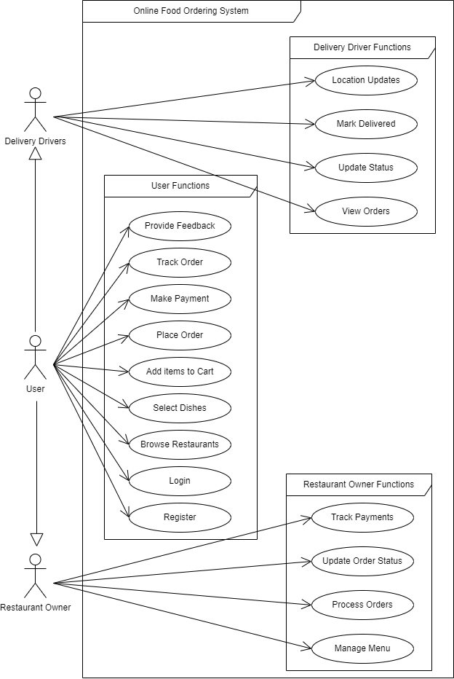
- Диаграмма классов (Class diagram). На этой диаграмме показаны классы системы, такие как «Пользователь», «Ресторан», «Заказ», «Оплата» и т. д., а также их атрибуты и отношения.
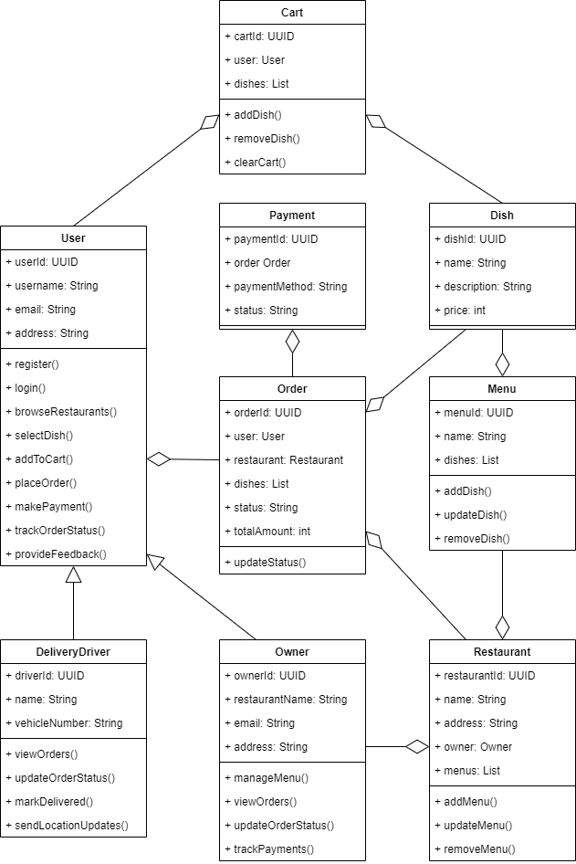
- Диаграмма последовательности (Sequence diagram). На этой диаграмме изображена последовательность взаимодействий между объектами в системе для конкретного варианта использования, например размещения заказа.
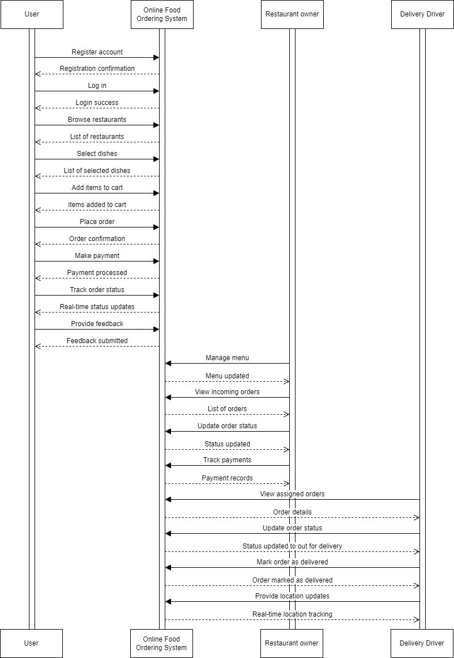
Текстовое описание сценариев для актеров:
- Пользователь: Пользователь может создать учетную запись, просматривать рестораны, выбирать блюда, добавлять их в корзину, размещать заказы, осуществлять платежи, отслеживать статус заказа и оставлять отзывы об услуге.
- Владелец ресторана. Владелец ресторана может войти в систему, управлять меню ресторана, просматривать и обрабатывать входящие заказы, обновлять статус заказа и отслеживать платежи.
- Водитель доставки. Водитель доставки может просматривать назначенные заказы, обновлять статус доставляемого заказа, отмечать заказы как доставленные и предоставлять пользователям обновления о местонахождении в режиме реального времени.

